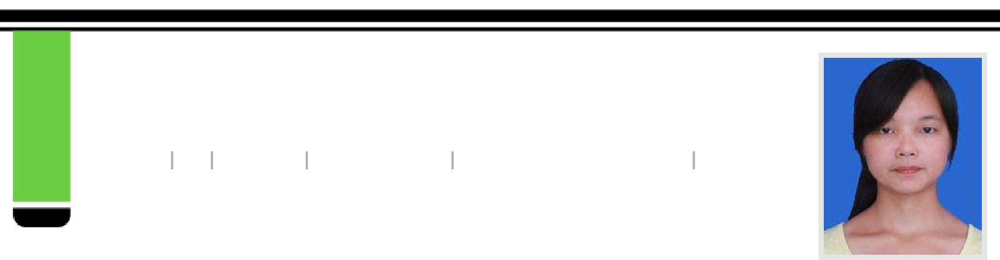
王璐

应聘公司：阳光城集团浙江区域公司，会计岗

27岁 汉 江西宜春 18870518893 18870518893@139.com


应聘岗位

会计 全职 浙江杭州 9K-10K 随时到岗

教育背景

2010.9-2014.7 江西农业大学 财务管理（本科）

主修中级财务会计、财务管理、税法

技能证书

初级会计职称 CET-6级 熟练掌握办公软件 熟练应用金蝶、用友等财务软件

工作经验

2015.1-2016.12 港华燃气有限公司宜丰公司 会计

1.账务及报表处理：负责公司往来账款核算，日常费用核算，固定资产管理，集团综合报表、四大目标、总经理报告等财务报表的报送

2.开票及税务申报:负责开具增值税专用发票，计算应交增值税、房产税、附加税等各种国、地税税款，独立进行一般纳税人企业增值税申报，企业所得税申报，负责2015年度公司企业所得税汇算清缴工作；

3.预算编制：因具备了一定的财务分析能力，参与公司2016年度董事会会册编制及预算制定工作，获得公司2015年“优秀员工”荣誉。

2017.1-至今 中国移动通信集团江西有限公司宜春分公司 渠道经理

1.支撑并管理区域8个渠道网点，任职期间一家网点连续2个月酬金排区县top5，两家渠道登上区县渠道星级榜；

2.开展业务培训，2017年3月参加移动公司内训师选拔获"市级内训师"职称，任职期间多次主讲区县业务培训；

3.熟练使用excel数据透视表对业务进行汇总分析，每月制作渠道酬金账单，分析渠道酬金增减情况。


自我评价

1.财务管理专业毕业，熟悉国家财经制度和相关政策法规，有财务相关的工作经验，坚持对财务知识的学习，正备考CPA；

2.有较强的适应能力和学习能力，勇于挑战自已，在移动公司任职期间，入职三个月参加内训师选拔并成功当选，绩效优良;

3.具有乐观开朗、积极向上的生活态度，在基层的工作经历培养了我抗压、吃苦耐劳的精神。

